$茂巴负荷率计算公式$及逻辑

当异壬醇装置日投料小时均值为非0，并且A罐和B罐的罐存日变化量均为非0或者均为0时，茂巴负荷率计算公式：
$$=\frac{异壬醇装置日投料小时均值 ×（\left(\left[A罐存量\right]×\left[A罐正丁烯含量\right]+\left[B罐存量\right]×\left[B罐正丁烯含量\right]\right) /（【A罐存量】+【B罐存量】））}{52.75 × 0.52}$$

当异壬醇装置日投料小时均值为非0，并且A罐存日变化量为非0，B罐的存日变化量为0时，茂巴负荷率计算公式：
$$=\frac{异壬醇装置日投料小时均值 × A罐正丁烯含量}{52.75 × 0.52}$$

当异壬醇装置日投料小时均值为非0，并且A罐存日变化量为0，B罐的存日变化量为非0时，茂巴负荷率计算公式：
$$=\frac{异壬醇装置日投料小时均值 × B罐正丁烯含量}{52.75 × 0.52}$$

当异壬醇装置日投料小时均值为0，则茂巴负荷率计算公式：
$$=0$$

备注：
- A罐为V-315A罐的简称，B罐为V-315B罐的简称。
- A罐正丁烯含量的LIMS数据源为：采样点=V-315A，样品名称=异壬醇原料抽余液-2，组分=1-丁烯、反-2-丁烯、顺-2-丁烯；A罐正丁烯含量=[V-315A]{异壬醇原料抽余液-2}[1-丁烯] + [V-315A]{异壬醇原料抽余液-2}[反-2-丁烯] +[V-315A]{异壬醇原料抽余液-2}[顺-2-丁烯]。
- B罐正丁烯含量的LIMS数据源为：采样点=V-315B，样品名称=异壬醇原料抽余液-2，组分=1-丁烯、反-2-丁烯、顺-2-丁烯；B罐正丁烯含量=[V-315B]{异壬醇原料抽余液-2}[1-丁烯] + [V-315B]{异壬醇原料抽余液-2}[反-2-丁烯] +[V-315B]{异壬醇原料抽余液-2}[顺-2-丁烯]。
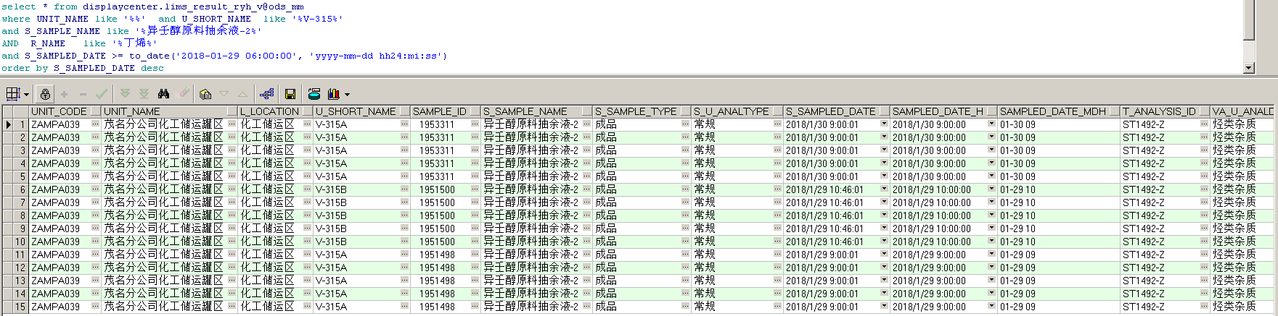
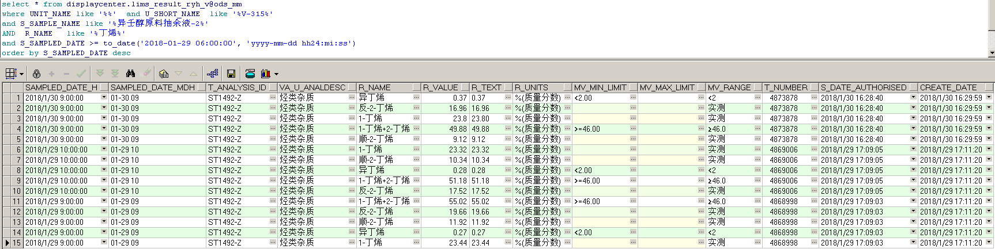
- 正丁烯含量为LIMS指标，如果当天没有检验值则取该指标历史最新的检验值作为当天值。
- 异壬醇装置日投料小时均值数据源为：区域收拨存，粒度为日。区域名称=化工储运收付茂巴管输台，物料名称=异壬醇原料抽余液-2，平衡项名称=付管出。异壬醇装置日投料小时均值计算公式 = [化工储运收付茂巴管输台][ 异壬醇原料抽余液-2][付管出]/24。
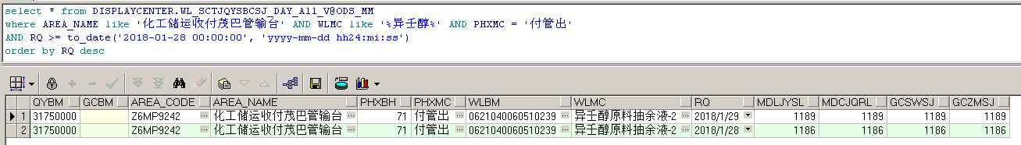
- 茂巴负荷率指标的计算粒度为日，每天一个值。



